Муниципальное бюджетное дошкольное образовательное учреждение
города Керчи Республики Крым
«Детский сад комбинированного вида №51 «Журавушка»

Конспект занятия
по физической культуре
во второй младшей группе №1/4
«Веселые кубики»

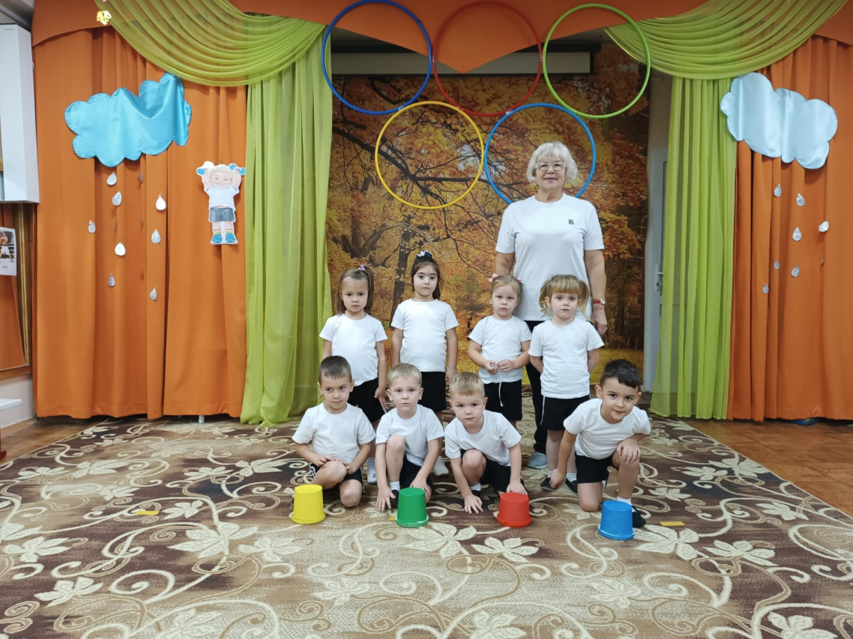

Воспитатель: Буданова Н.В.

ноябрь, 2023 г.
Цель: обогащение двигательного опыта детей; формирование у
воспитанников правильной осанки.
Задачи:
Образовательные:
- продолжать совершенствовать двигательные умения и навыки детей;
- упражнять детей в ходьбе и в беге по кругу координируя движения рук и
ног;
- упражнять в прыжках через шнуры;
-упражнять в ползании по гимнастической самейке;
Развивающие:
- развивать ловкость, ориентировку в пространстве, умение действовать по сигналу, навыки выполнения физических упражнений.
- развивать умение прыгать, держать равновесие, ходить змейкой;
- развивать ловкость , быстроту, выносливость
Воспитательные:
- воспитывать у детей интерес к физическим упражнениям, способствовать формированию положительных эмоций, доброжелательного отношения друг к другу.
Оборудование:
кубики (по два на каждого ребёнка); гимнастическая скамейкаа; шнуры; модуль- дуга, цветные ведерки.
Методы и приёмы:
показ, объяснение, выполнение, указание, поощрение, помощь.

Ход занятия
Вводная часть.
В центре зала из кубиков выложен круг ( по два кубика на каждого ребёнка). Дети входят в зал колонной по одному и выстраиваются в шеренгу.
Воспитатель:
Здравствуйте, ребята!
Вам физкульт - ура, ура!
Мы – здоровая семья.
С физкультурой мы друзья,
Вам гип-гип, ура, ура!
Воспитатель (обращает внимание детей на круг): - Посмотрите, дети, какой у нас ровный и большой круг. Сейчас мы будем ходить вокруг веселых кубиков в колонне по одному и выполнять задания, не задевая их.

Воспитатель: направо, за мной шагом марш.
Ходьба в колонне друг за другом.
Мы идем,идем, идем,
Друг за другом ровно
Ножки поднимаем, Дружно мы шагаем!
Ходьба на носочках (руки вверх).
На носочках мы пойдем,
Руки вверх поднимем,
Мы кружочек обойдем
И другой ходьбой пойдем!
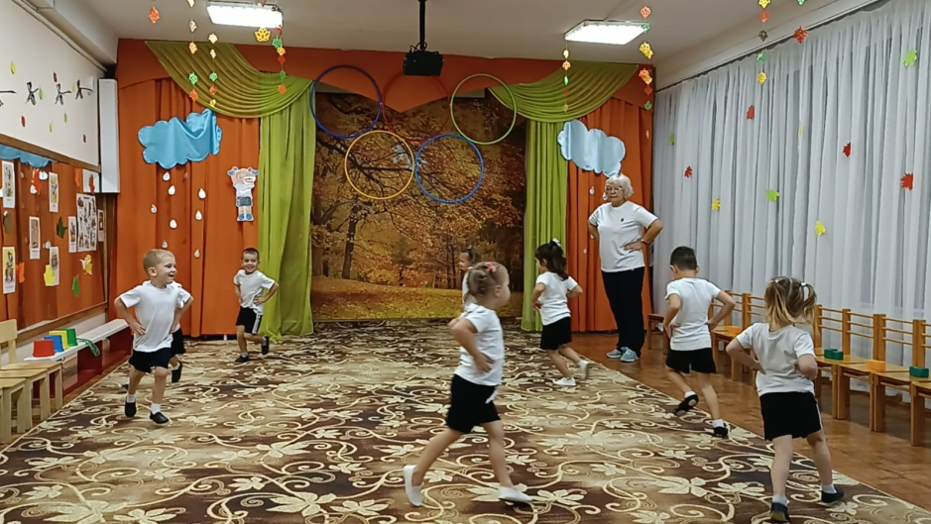
Ходьба на пяточках (руки на поясе).
Мы на пяточках пойдем
Руки на пояс мы кладем
Мы кружочек обойдем,
И другой ходьбой пойдем!
Ходьба и бег по кругу.
Побежали друг за другом,
Носик дышит ровно
И руками и ногами
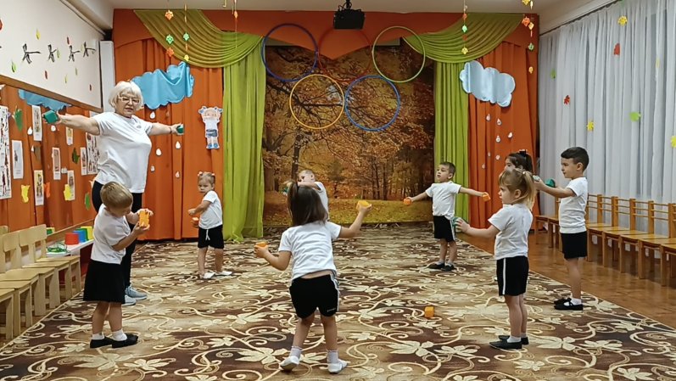
Мы работаем все ловко!
Построение вокруг кубиков.
Воспитатель: давайте возмем в каждую руку по кубику и выполним упражнения.
Основная часть
Общеразвивающие упражнения с кубиками.
1. И.п.- ноги на ширине ступни, кубики вкаждой руке внизу. Руки в стороны, вверх, хлопок; руки в стороны; опустить вниз (3 - 4 раза).
2. И.п. - ноги на ширине плеч, кубики в обоих руках внизу. наклониться вперёд, руки прямые; ноги прямые положить кубики на пол. Выпрямиться, вернуться в исходное положение (4 раза).
3. И.п. - повороты, повернуться вправо и коснуться кубиком левой руки. Вернуться в исходное положение. То же влево ( по 2-3 раза).
4. И.п. - ноги на ширине ступни, кубики вкаждой руке внизу. Присесть, руки выпрямить вперед. Выпрямить ноги, вернуться в исходное положение (4 раза).
5. И. п.- ноги слегка расставлены, руки на поясе ( кубики у носков ног). Прыжки на двух ногах вокруг кубиков вправо, с небольшой паузой между серией прыжков (2-3 раза).
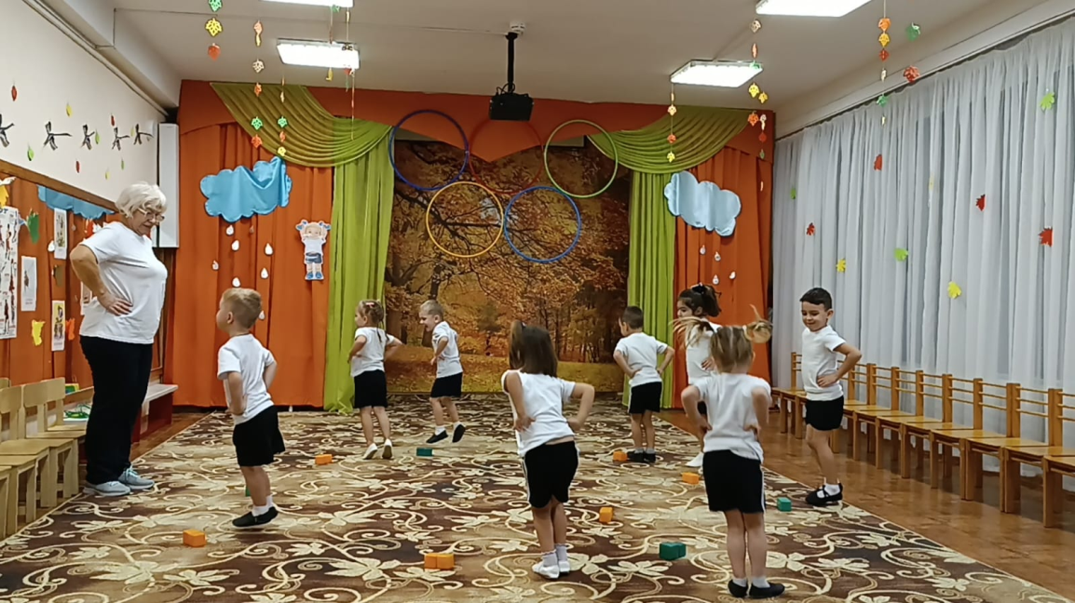

6. Упражнение на дыхание.
И. п.: ноги врозь, руки вниз. Руки в стороны, глубокий вдох носом. Вернуться в и. п., выдох через рот. (2-3 раза)
Дети кладут кубики в указанное место и строятся в колонну для выполнения основых видов движения.

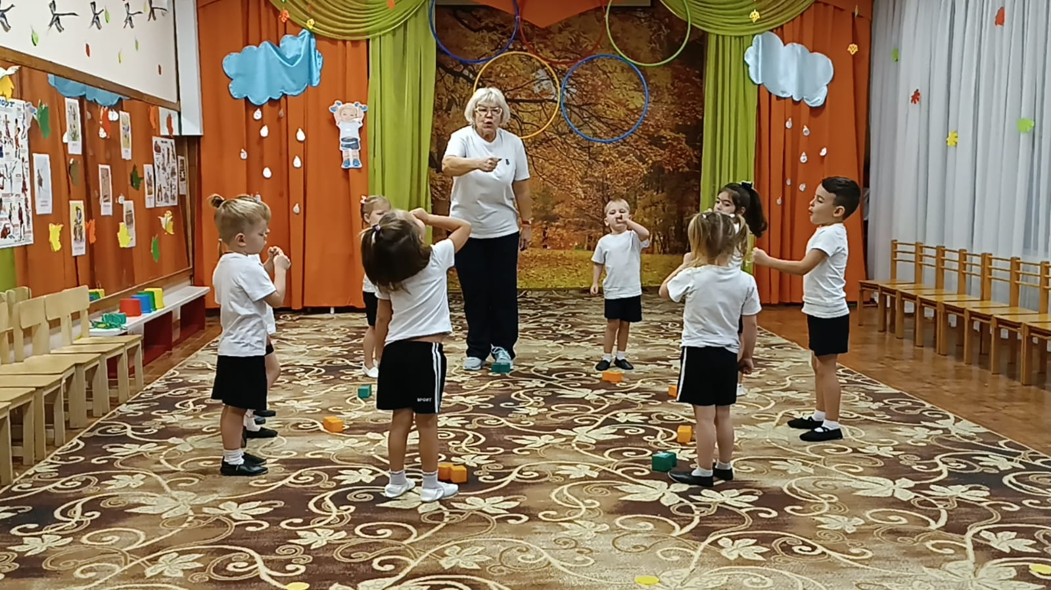

Основные виды движений (поточно – 2-3 раза)
1. Прыжки «Через канавку».
На полу выложены два шнура «канавка» ( ширина «канавки»30 см), одна параллельно другой. Воспитанники в колонне по одному выполняют прыжки на двух ногах через «канавку» , энергично отталкиваются ногами от пола, используя взмах рук, и приземляются на полусогнутые ноги .
2. Ходьба «Змейкой».
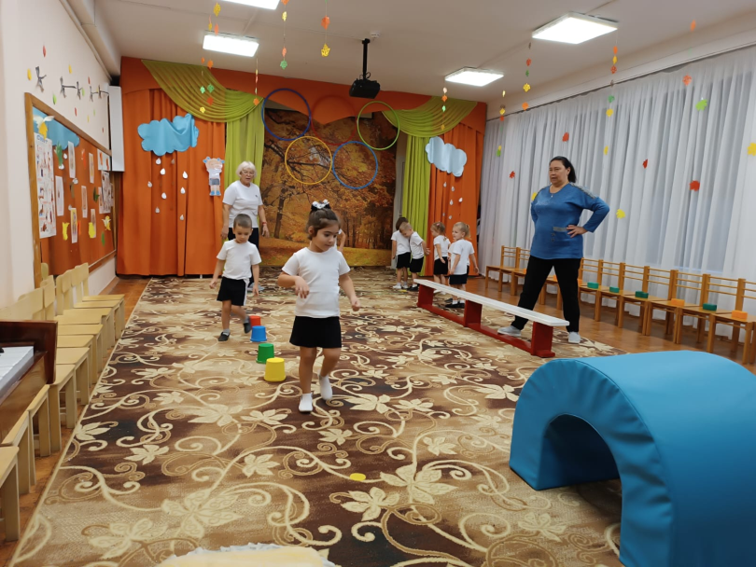
Цветные ведерки выложены в линию, на расстоянии 30- 40 см один от другого. Воспитанники колонной выполняют ходьбу «змейкой» между предметами.

3.Проползи под дугой.
Дети становятся на четвереньки и проползают под дугой.

4.Ползание по скамейке.

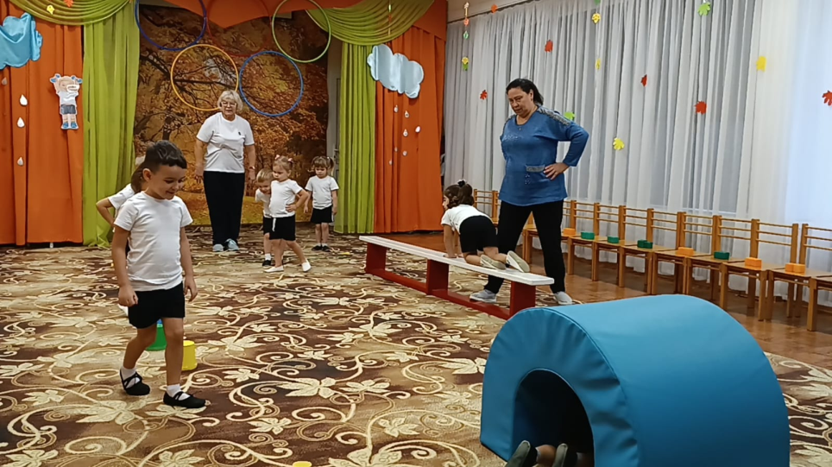

Дети стоя на четвереньках с опорой на ладони передвигаются по скамье.

Воспитатель: Ребята, давайте пиграем.
Подвижная игра «Где мои ребятки?»
Дети под музыку бегают по всему залу, руки на поясе. Присаживаются и прячут лицо ладонями.
Воспитатель: Я хожу, хожу, хожу, а ребят не нахожу. Где мои ребятки?
Дети: Вот мы.
Игра проводится -2 - 3 раза
М/П игра «Девочки и мальчики прыгают, как мячики»
Девочки и мальчики прыгают, как мячики.
Ножками топают, ручками хлопают,
Головой кивают, а после отдыхают. (Дети ложатся на ковер, закрывают глаза.)
Игра повторяется 2-3 раза.
Подведение итогов.
Вот и закончилось наше занятие, вы сегодня молодцы. Все старались, выполняли упражнения, играли. А теперь нам пора возвращаться в группу.
Порезвились, поиграли.
Снова все в колонну встали
И знакомою тропой
Все отправились в группу.
Вас ждет сюрприз.
Ходьба в колонне по одному (дети выходят из зала).

